НАРОДНІ РОДЗИНКИ ДЛЯ
ДИТИНКИ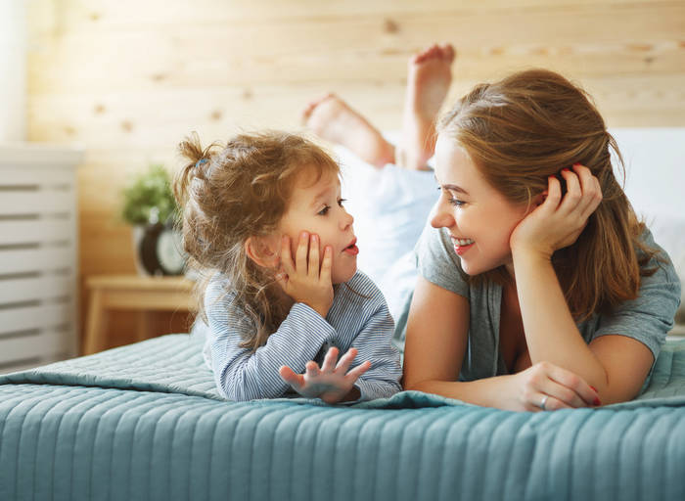
Забавлянки — коротесенькі пісеньки чи віршики гумористично-жартівливого змісту, що супроводжуються відповідними рухами, активізують єдність слова та моторики дитини, розвивають її мовлення. Незважаючи на свою простоту, забавлянки сприяють жвавому спілкуванню з довкіллям, формують відчуття прекрасного.
Це спілкування викликає в маляти почуття фізичного комфорту, радість, активізує сприйняття рiзноманiтних зовнішніх подразників.
3абавлянка — це i гра, i дія, i пісенька. Зазвичай діти дуже легко
засвоюють забавлянки і невдовзі здатні відтворювати їх самотужки, адже їх форма та зміст є максимально простими для сприймання, а текст має віршовану форму, що дає змогу зацікавити дитину та сприяти розвитку її музичних здібностей: інтонаційного та тембрового слуху, відчуття ритму, музичної пам’яті.
Особливе місце серед засобів малого фольклору займають потішки (забавлянки) - ритмічні поетичні твори, які багато століть передавались від одного покоління до іншого і поступово придбали зміст і форму, відповідні законам дитячої естетики і психіки. Вони являють собою специфічну галузь народного творчості, що поєднує поетичну та музичну складову, світ дітей і світ дорослих. Потішки являють собою ігри дорослого з дитиною (з його пальчиками, ручками, ніжками тощо). З їх допомогою здійснюються ті емоційно-тактильні контакти дорослого і дитини, яких так не вистачає сучасним дітям, крім того вони дозволяють внести в навчальний процес елементи рухової активності, які пов'язані з формуванням мовленнєвої діяльності. Чим більше дрібних і складних рухів виконує дитина, тим більше ділянок мозку включається в роботу. Потішки розраховані на активність самої дитини, коли він виконує самостійно ігрові руху, співвідносить їх зі змістом. Вони розвивають мовленнєві центри мозку дитини, спонукають його до повторення спочатку дій, а потім і словосполучень, простих слів. Забавлянка покликана позбавити дитини, відповідно змінюється ритміка пісеньки, вона не завжди співається, частіше розповідається, слова супроводжуються ігровими діями, несучи дитині необхідну словникову інформацію.

Пальчик, пальчик, де ти був? (беремо мізинчик)
Я з цим братцем в ліс ходив, (беремо безіменний пальчик)
А з цим братцем борщ варив, (беремо середній пальчик)
А з цим кашу куштував, ( беремо вказівний пальчик)
А з найбільшим заспівав, заспівпав. (беремо великий пальчик)
Ладки, ладоньки, ладусі,
де були ви?
- У бабусі.
- Що їли?
- Оладки.
- З чим оладки?
- Із медком, із солодким молочком.
- А де медок брали?
- В бджілок діставали.
У саду зеленому, під рясними кленами.
Під кленами, під липами, де ягоди розсипані.
- Хто розсипав?
- Гуси.
- Хто збере?- Бабуся.
-Хто поїсть?
- (Ім"я лялюсі) - малесенька дитинка.
Іде коза рогатая,
Іде коза вухатая
До діточок маляточок.
Ніженьками "туп-туп",
Віченьками ""луп-луп",
Хто лиш сосочку ссе,
Молочка хто не п"є,
Того буцну прийду,
На ріжки посаджу.
«Зайчик»
Дитину садять на коліна, легенько смикають за вушко в ритмі забавлянки, та приказують:
- Зайчику, зайчику, де ти бував?
- У млині, у млині (похлопують по колінцям)
- Що ти видав? (смикають за вушко)
- Міх муки, міх муки (похлопують по колінцям)
- Чом ти не брав? (смикають за вушко)
- Там були кравчики з золотими паличками (похлопують по колінцям)
Далі підкидають на колінах:
- Ледве я втік, через бабин тік, тай через колоду:
На кінець розставляють коліна і дитина ніби провалюється між них:
- Шубовсть у воду!
«Кую ножку»
Постукують дитині кулачком по стопі і приказують:
Кую, кую ножку, поїду в дорожку.
Там ніжкам ночувать, треба коника кувать.
Дай, бабусю, молотка, підкуємо чобітка,не подаси молотка, не підкую чобітка.
«Сонечко і хмарки»
Дитина стискає пальчики у кулачки – це хмарки,і ритмічно ударяє кулачками:хмарки налетіли, сонечко закрили,грім і блискавиця, страшно подивитись (ховає обличчя за долоньками) вітерець повіяв (дує на пальчики),
Хмароньки розсіяв (розводить ручки, відкриваючи обличчя),сонечко проснулось, діткам усміхнулось .

